ครูพรพิมล รามฤก (ครูแอม)

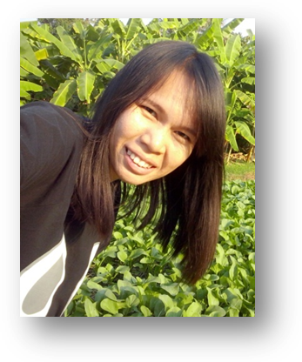

ครูมานุษกับโลก ชั้น๑

**พอ พร้อม นม**

“ครูแอมครับ ครูแอมครับ ผมรู้แล้วครับว่า นมธรรมชาติเป็นยังไง”

เด็กชายพอ : ครูแอมครับ ครูแอมครับ ผมรู้แล้วครับว่านมธรรมชาติเป็นยัง

ครูแอม : นมธรรมชาติเป็นยังไงครับ

เด็กชายพอ : ก็มันจะหอมๆ สีขาวเข้มๆ แล้วก็หวานๆ ครับ

ครูแอม : แล้วพอรู้ได้ยังไงครับ

เด็กชายพอ : พร้อมบอกครับ

ครูแอม : ครับพอ พร้อมเพิ่งเรียนใช่ไหมครับ เดี๋ยววันนี้เรามาดูกันว่าที่พร้อมบอกใช่หรือเปล่า

ได้เวลาชิมนมแล้ว! ชั่วโมงมานุษกับโลก แววตาของเด็กที่อยากรู้ว่านมธรรมชาติกับนมอุตสาหกรรมมีความแตกต่างกันอย่างไร มีความความมุ่งมั่น ตั้งใจ และมั่นใจในสิ่งที่มีอยู่ในแก้วมาก นั่นคือ นมวัวรสจืดของวัวที่เลี้ยงแบบธรรมชาติกับนมรสจืดของวัวที่เลี้ยงแบบอุตสาหกรรม ก่อนจะชิมสิ่งที่เด็กต้องฝึกสังเกตนมทั้งสองชนิดคือ สี กลิ่น รสชาติ แจกช้อนเด็กๆคนละคัน แล้วครูก็พูดว่า เริ่ม!!! เด็กชายพร้อมตั้งใจสังเกตสี กลิ่น และค่อยๆชิมนมทั้งสองแก้ว ซึ่งมีนมอยู่หนึ่งแก้วที่พร้อมจะชิมแล้วชิมอีกด้วยความอร่อย เมื่อเดินไปถามพร้อมว่าแก้วไหนเป็นธรรมชาติครับ พร้อมจะชี้ไปที่แก้วที่เขาชิมมันอย่างอร่อยว่า “แก้วนี้ครับ”   
 ถึงเวลาชิมนมของเด็กชายพอบ้างแล้ว เด็กชายพอนำสิ่งที่เด็กชายพร้อมบอกมาใช้ในการสังเกตนมที่เขาจะได้ชิมในวันนี้และบันทึกลงมาในใบงาน คือ

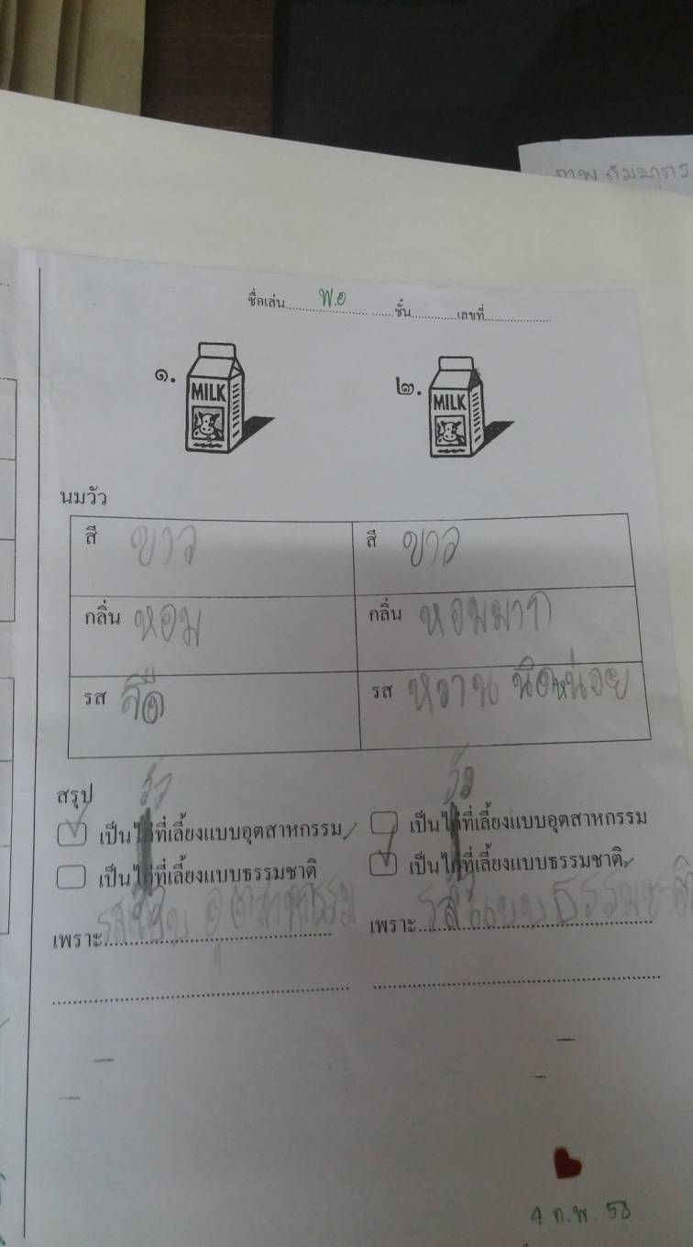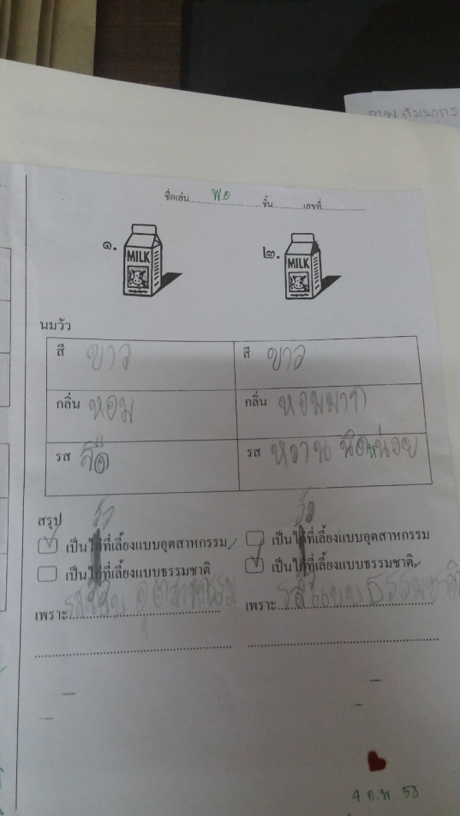

จากการแลกเปลี่ยนความรู้กันระหว่างเด็กชายพอกับเด็กชายพร้อม ครูพบว่า เด็กชายพร้อมรับรู้และเข้าใจลักษณะของนมจากการสังเกต และสื่อสารความเข้าใจของตัวเองให้เพื่อนได้รับความรู้อย่างละเอียด เพราะนมเป็นเรื่องที่เด็กชอบ สนใจ และใกล้ตัว ดังนั้น จึงอยากจะนำความรู้ไปบอกต่อให้กับเด็กชายพอ ในขณะเดียวกันเด็กชายพอก็พร้อมที่จะรับความรู้ที่พร้อมนำมาเล่าให้ฟัง ซึ่งช่วยให้เด็กชายพอมั่นใจ ตื่นเต้นที่จะถ่ายความรู้ที่เขาได้รับมาให้ครูกับเพื่อนได้รู้ และมั่นใจในความรู้นั้นยิ่งขึ้นเมื่อได้สังเกตสี กลิ่น และชิมรสด้วยตนเอง ครูสังเกตเห็นได้อย่างชัดเจนว่าในคาบเรียนนี้ เด็กชายพอยกมือแลกเปลี่ยนในชั้นเรียนตลอดเวลา และตอบคำถามได้ด้วยความตั้งใจและมั่นใจกว่าทุกๆคาบเรียนที่ผ่านมาเลยค่ะ